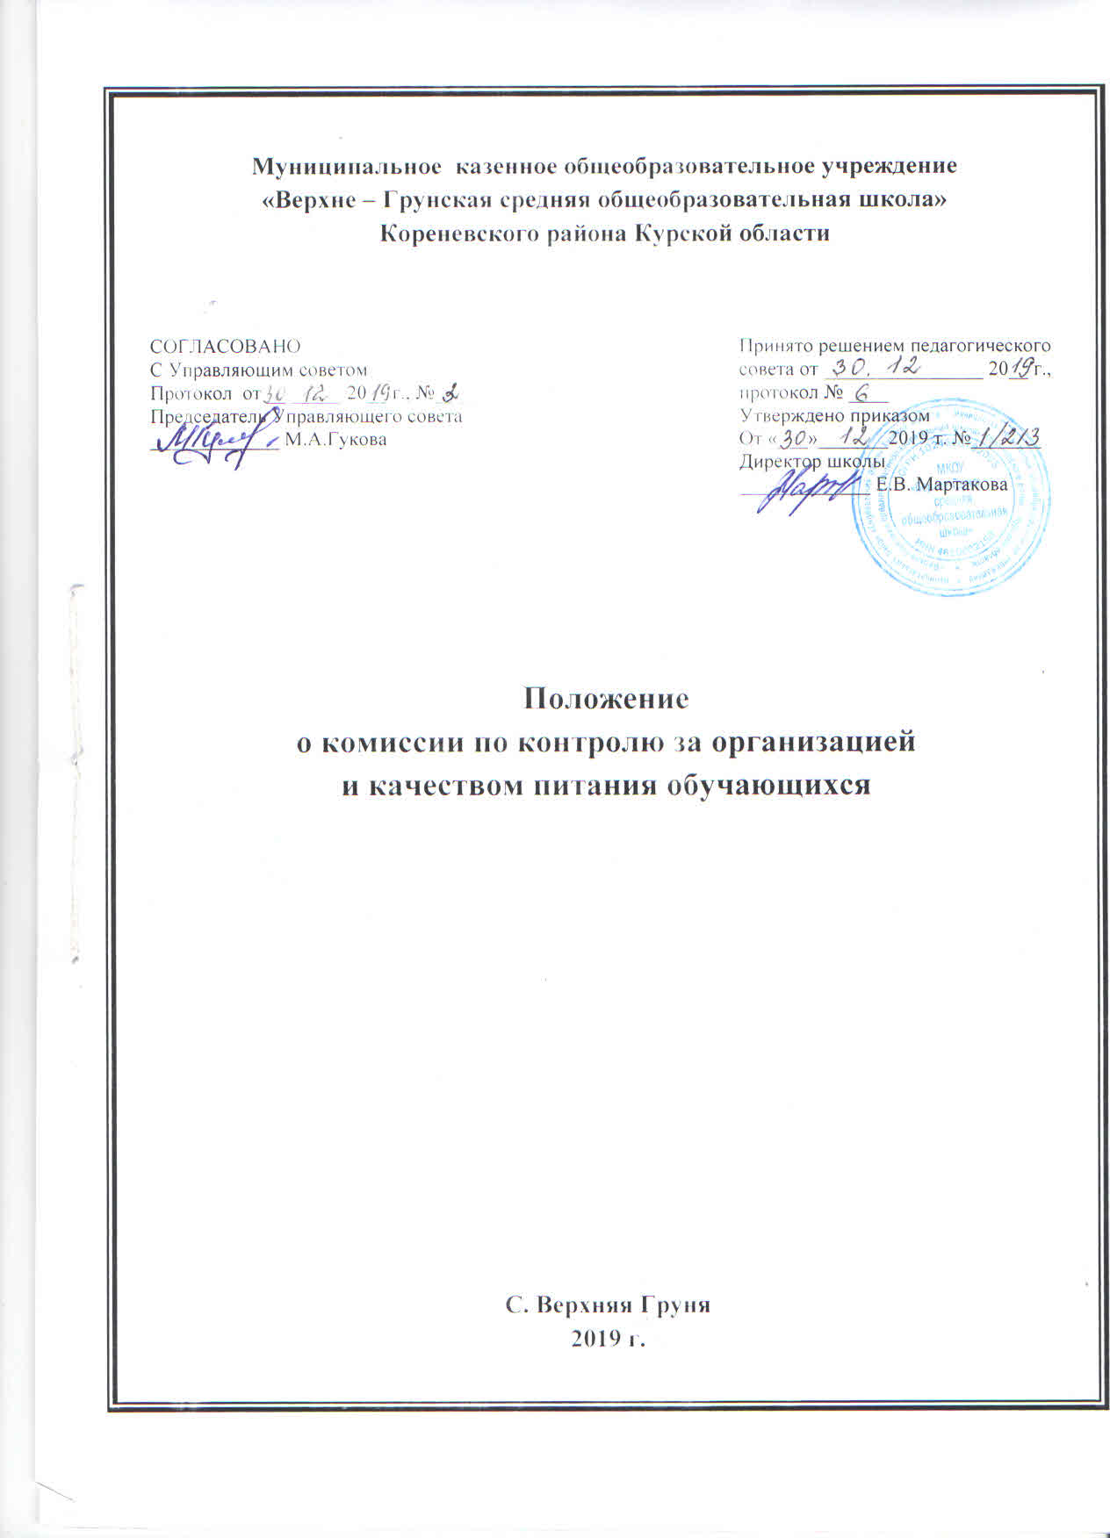
Муниципальное казенное общеобразовательное учреждение
«Верхне – Грунская средняя общеобразовательная школа»
Кореневского района Курской области

СОГЛАСОВАНО  С Управляющим советом  Протокол от __ _____ 20__ г., №____  Председатель Управляющего совета  _____________ М.А.Гукова |  | Принято решением педагогического совета от ________________ 20__ г.,  протокол № ____  Утверждено приказом  От «___»_______2019 т. №_______  Директор школы  _____________ Е.В. Мартакова

Положение
о комиссии по контролю за организацией
и качеством питания обучающихся

С. Верхняя Груня
2019 г.
Положение
о комиссии по контролю за организацией и качеством питания обучающихся

- Общие положения
  - Положение о комиссии по контролю за организацией и качеством питания обучающихся разработано в соответствии с законами и иными нормативными правовыми актами Российской Федерации, Курской области и входящего в его состав (муниципального района (городского округа), локальными актами образовательной организации.
  - Комиссия по контролю за организацией и качеством питания обучающихся (далее - Комиссия) создается в образовательной организации для контроля за предоставлением качественного и безопасного питания обучающимся.
  - Состав Комиссии утверждается приказом директора образовательной организации каждый учебный год.
  - В состав Комиссии могут входить представители администрации образовательной организации, родительской общественности, медицинских работников, педагогического коллектива. Численность членов комиссии – не более 10 человек.
  - Члены Комиссии выбирают председателя и заместителя председателя из своего состава.
  - Комиссия осуществляет свою деятельность в соответствии с действующим законодательством Российской Федерации, муниципальными правовыми актами, в том числе приказами и распоряжениями органов управления образованием и учредителя образовательной организации, Уставом и локальными актами образовательной организации, государственным контрактом (договором), заключенным с исполнителем услуги питания или с поставщиком продуктов.
  - Деятельность членов Комиссии основывается на принципах добровольности участия, коллегиальности принятия решений, гласности.
  - Положение по контролю за организацией питания обучающихся согласовывается Управляющим советом образовательной организации и утверждается приказом руководителя образовательной организации.

- Основные направления деятельности Комиссии
2.1.Участие на постоянной основе и по мере необходимости в разработке проекта примерного меню, технического задания на размещение заказа по организации питания или закупке продуктов питания, установлении стоимости основного питания (путем представления своего заключения на основе общественного обсуждения и взаимодействия с общественными и экспертными советами по вопросам организации питания детей, созданных при органах государственной власти и органах местного самоуправления).
Заключения направляются Комиссией руководителю и в управляющий совет общеобразовательной организации и после совместного обсуждения (в двухнедельный срок) направляются в адрес Совета отцов при Уполномоченном по правам ребенка в Курской области.
2.2.Участие с правом совещательного голоса в разработке документации для целей определения исполнителя услуги питания/ поставщика продуктов питания и осуществление контроля за выполнением условий государственного контракта (договора), заключенного с исполнителем услуги питания (при организации питания силами стороннего лица)/ поставщиком продуктов питания (при организации питания своими силами) и условий договоров, заключенных с родителями обучающихся.
2.3.Проведение периодического внутреннего комиссионного контроля (не реже 1 раза в полугодие):
- за целевым использованием продуктов питания и готовой продукции в соответствии с предварительным заказом;
- за соответствием фактически выдаваемых блюд утвержденному меню на текущий день и примерному меню (при замене блюд примерного меню в меню на текущий день примерного меню – обоснованности проведенных замен);
- за наличием меню для детей, требующих индивидуального подхода в организации питания с учетом имеющихся нарушений здоровья;
- за качеством готовой продукции, температурой блюд и полнотой их потребления;
- за санитарным состоянием пищеблока и обеденного зала;
- за соблюдением правил личной гигиены сотрудниками столовой и питающимися;
- за организацией приема пищи обучающимися;
- за соблюдением графика работы столовой;
- за работой буфета.
2.4.Оказание методической помощи и содействия родителям в проведении индивидуального контроля.
2.5.Проведение контроля своевременности реагирования администрации общеобразовательной организации и исполнителя услуги питания на замечания и предложения родителей в рамках осуществленного индивидуального контроля.
2.6.Оказание содействия администрации общеобразовательной организации в проведении просветительской работы среди детей и их родителей по вопросам рационального питания.
2.7.Обеспечение изучения мнения детей и их родителей по организации питания и повышению его качества путем анкетирования, опросов, обсуждений и проведения дегустаций новых блюд с участием родителей и детей.
2.8.Обобщение и анализ результатов осуществляемой деятельности, в том числе: результатов индивидуального контроля родителей согласно п. 2.2. МР, результатов контроля качества питания детей (внутренний комиссионный контроль), результатов контроля за выполнением условий государственных контрактов (договоров) на оказание услуг питания/поставку продуктов питания, результатов изучения мнения детей и их родителей, пр.
Разработка предложений по совершенствованию организации питания во взаимодействии с экспертными организациями, общественными и экспертными советами, создаваемыми при органах государственной власти и органах местного самоуправления, в том числе с Советом отцов при Уполномоченном по правам ребенка в Курской области.
2.9.Предложения по совершенствованию организации питания направляются Комиссией руководителю и в управляющий совет общеобразовательной организации и после совместного обсуждения (в двухнедельный срок) направляются учредителю и исполнителю услуг питания).
Подготовка и подача обращений в компетентные органы и организации по выработанным предложениям, выявленным нарушениям в организации питания (представляющим угрозу безопасности питания и неисполнения существенных условий государственных контрактов (договоров)) и в случае отсутствия надлежащего рассмотрения предложений и замечаний в рамках родительского контроля.

- Права и ответственность комиссии
В рамках осуществления предусмотренных направлений деятельности Комиссия и ее члены наделены следующим правовым статусом:
Комиссия вправе:
- Запрашивать в администрации образовательной организации и у исполнителя услуги питания, медицинского работника (в соответствии с компетенцией каждого) информацию по организации питания, качеству используемых продуктов и условиям/срокам их хранения, соблюдению технологического процесса при приготовлении блюд, качеству приготовленных блюд и условий/сроков их реализации, по соблюдению персоналом нормативов по личной гигиене, по соблюдению прочих санитарно-гигиенических норм.
- Приглашать на заседания представителей организатора питания, заведующего производством, медицинского работника образовательной организации, для обсуждения вопросов оказания услуги по питанию и выработки мер по устранению/ недопущению выявленных Комиссией нарушений.
- Проводить заседание в присутствии не менее 2/3 членов комиссии. Решение Комиссии принимаются большинством голосов из числа присутствующих членов путём открытого голосования и оформляются протоколом.
- Вносить предложения по улучшению качества питания обучающихся на заседания Управляющего совета и руководителю образовательной организации.
Комиссия не вправе:
- Проводить фото- и видео фиксацию в помещениях пищеблока и через линию раздачи. Съемка может быть проведена только представителем образовательной организации для подтверждения факта нарушения при оформлении претензионного акта.
- Находиться в производственных цехах пищеблока в составе более 2 человек одновременно, создавать предпосылки для нарушения техники безопасности сотрудниками пищеблока при осуществлении ими своих обязанностей.
- Прикасаться к пищевым продуктам, оборудованию, кухонному инвентарю, посуде. Оценка качества и состояния проводится визуально.
- Отвлекать персонал от осуществления технологического процесса, создавать препятствия к своевременному оказанию услуги.
- Требовать для проведения бракеража готовых блюд отдельную порцию блюда. Оценка органолептических показателей блюд проводится только в составе бракеражной комиссии, утвержденной Приказом руководителя образовательной организации.
- Изымать любую документацию пищеблока. Копии документов могут быть предоставлены по запросу.

- Организация деятельности Комиссии
- Полномочия Комиссии начинаются с момента подписания соответствующего приказа.
- Работа Комиссии осуществляется в соответствии с планом работы, утвержденным руководителем образовательной организации и являющимся приложением к приказу о создании Комиссии. Внеплановые контрольные мероприятия комиссией осуществляются по согласованию с руководителем образовательной организации.
- Состав и порядок работы комиссии доводится до сведения представителя организатора питания, педагогического коллектива, обучающихся и родителей обучающихся.
- Результаты периодических внутренних комиссионных проверок оформляются соответствующим Актом (Приложение), направляются руководителю образовательной организации и рассматриваются на заседании Комиссии с приглашением заинтересованных лиц.
- Заседания Комиссии проводятся по мере необходимости, но не реже одного раза в квартал.
- Результаты проверок и принятые меры при необходимости и по решению руководителя образовательной организации могут быть обнародованы на общешкольном родительском собрании.
- По итогам учебного года Комиссия готовит аналитическую справку для публичного отчёта образовательной организацией.
- Ответственность членов Комиссии
- Члены Комиссии несут персональную ответственность за невыполнение или ненадлежащее исполнение возложенных на них обязанностей.
- Комиссия несет ответственность за необъективную оценку по организации питания и качества предоставляемых услуг.
- Документация комиссии по контролю за организацией питания учащихся
- Заседания комиссии оформляются протоколом. Протоколы подписываются председателем, доводятся до сведения руководителя образовательной организации не позднее чем через 5 дней после заседания.
- Результаты деятельности Комиссии вне заседаний оформляются в виде заключений, предложений, актов проверки и, при необходимости, могут быть оформлены в качестве приложений к протоколу очередного заседания Комиссии.
- Тетрадь протоколов заседания комиссии, протоколы заседаний, заключения, предложений и акты хранятся у Председателя Комиссии.

Приложение
к Положению
о комиссии по контролю за организацией
и качеством питания обучающихся
утв. приказом директора_____________
от «___» ______20___ г. № _____

Акт периодической внутренней комиссионной проверки организации питания
№ _____ в МКОУ «Верхне- Грунская средняя общеобразовательная школа»

«__» _________ 20__ г.

Комиссией по контролю за организацией и качеством питания, в составе: _____________________________________________________________________________
_____________________________________________________________________________
_____________________________________________________________________________
_____________________________________________________________________________
_____________________________________________________________________________
проведена проверка организации питания в отделении (-ях) _________________________
по адресу(-ам):
_____________________________________________________________

Основание проведения проверки: ________________________________________________

Цель проверки: осуществление контроля за
• за целевым использованием продуктов питания и готовой продукции в соответствии с предварительным заказом;
• за соответствием фактически выдаваемых блюд утвержденному меню на текущий день и примерному меню (при замене блюд примерного меню в меню на текущий день примерного меню – обоснованности проведенных замен);
• за наличием меню для детей, требующих индивидуального подхода в организации питания с учетом имеющихся нарушений здоровья;
• за качеством готовой продукции, температурой блюд и полнотой их потребления;
• за санитарным состоянием пищеблока и обеденного зала;
• за соблюдением правил личной гигиены сотрудниками столовой и питающимися;
• за организацией приема пищи обучающимися;
• за соблюдением графика работы столовой;
• за работой буфета.
В ходе проверки установлено:
№ п/п | Объект контроля | Соответствие нормам | Срок устранения выявленных нарушений | Ответственный за устранение нарушения (ОО/ организатор питания)
 | Соответствие количества питающихся заявленному количеству рационов.
 | Соответствие рационов питания утвержденному меню:
2.1. | Наличие ежедневного меню в доступном для родителей месте (для дошкольных отделений).  Наличие оформленного стенда по организации питания в столовой (для школьных отделений).
2.2. | Соответствие рационов питания примерному меню.
 | Качество готовой продукции:
3.1. | Соответствие фактического веса порций готовых блюд заявленному в меню.
3.2. | Соответствие температуры блюда перед выдачей (не ниже температуры подачи).
3.3. | Своевременность приготовления блюд с учетом соблюдения сроков реализации.
 | Санитарное состояние пищеблока и обеденного зала:
4.1. | Соблюдение режима мытья рук обучающимися.
4.2. | Наличие моющих и чистящих средств на пищеблоке, инструкций по их применению.
4.3. | Соблюдение личной гигиены сотрудниками пищеблока. Соответствие требованиям по внешнему виду сотрудников пищеблока.
4.4. | Состояние столовой посуды (отсутствие сколов, качество мытья).
4.5. | Качество проведения уборок, наличие уборочного инвентаря.
 | Организация приема пищи:
5.1. | Достаточность раздаточного инвентаря на линии раздачи. Наличие одноразовых перчаток.
5.2. | Организация питьевого режима в обеденном зале: наличие посуды, промаркированных подносов.
6. | Соблюдение графика работы столовой:
6.1. | Наличие утвержденного графика приема пищи (с указанием количества питающихся по переменам) и его соблюдение.
6.2. | Своевременная подготовка обеденного зала к приему пищи в соответствии с графиком.
7. | Работа буфета:
7.1. | Наличие утвержденного ассортиментного перечня буфетной продукции.
7.2. | Соблюдение сроков реализации буфетной продукции.
7.3. | Соблюдение условий хранения буфетной продукции.
7.4. | Наличие оформленных ценников.
7.5. | Соблюдение сотрудником буфета правил личной гигиены.
ВЫВОДЫ: _______________________________________________________________________________________________________________________________________________________________________________________________________________________________________

ПРЕДЛОЖЕНИЯ: _______________________________________________________________________________________________________________________________________________________________________________________________________________________________________

Члены комиссии:
(ФИО, подпись)
_______________________________________________________________________________________________________________________________________________________________________________________________________________________________________________________________________________________________________________________________________________

